Høringsnotat
8. desember 2022

Forslag til forskrift om endring av forskrift om statlige fartsgrenser på sjøen
Innhold
1. Innledning 2
2. Bakgrunnen for forslaget 2
3. Forslag til endringer 3
3.1. Grimstad kommune 3
3.2. Arendal kommune 3
3.3. Haugesund kommune 3
3.4. Kragerø kommune 3
3.5. Tvedestrand kommune 3
3.6. Tønsberg kommune 4
3.7. Kvam herad 5
3.8. Bømlo kommune 7
3.9. Frøya kommune 9
3.10. Eigersund kommune 10
3.11. Flekkefjord kommune 12
3.12. Risør kommune 13
4. Økonomiske og administrative konsekvenser 16
5. Forslag til forskrift om endring av forskrift om statlige fartsgrenser på sjøen 17

Innledning

Kystverket foreslår med dette forskrift om endring av forskrift 16. desember 2021 nr. 3622 om statlige fartsgrenser på sjøen med hjemmel i havne- og farvannsloven § 7 første ledd bokstav a). Forskriften ble sist endret 27. juni 2022.

Kystverket har myndighet til å regulere fart for fritidsfartøy i hoved- og biled og for næringsfartøy i hele farvannet. Hvor hoved- og biled er, fremgår av farledsforskriften. Forskrift om statlige fartsgrenser på sjøen gjelder i tillegg til forskrift 19. april 2021 nr. 1214 om fartsgrenser på sjøen som er gitt av Samferdselsdepartementet og eventuelle forskrifter om fart gitt av kommunene etter havne- og farvannsloven § 7.

Forslaget vi sender på høring nå gjelder både forslag til nye reguleringer og endringer av eksisterende regulering i følgende kommuner:

- Grimstad
- Arendal
- Haugesund
- Kragerø
- Tvedestrand
- Tønsberg
- Kvam
- Bømlo
- Frøya
- Eigersund
- Flekkefjord
- Risør

Vi foreslår at endringene gjelder fra 1. april 2023.

Bakgrunnen for forslaget

Gjeldende forskrift om statlige fartsgrenser på sjøen tok utgangspunkt i de tidligere lokale fartsforskriftene som ble opphevet fra 1. januar 2022. I arbeidet med den statlige forskriften innhentet vi opplysninger og samarbeidet med kommunene så langt det lot seg gjøre. Ikke alle kommuner var kommet like langt i arbeidet til nyttår 2022, og vi fikk i ettertid flere innspill om behov for endringer i vår forskrift. Vi gjorde derfor en endring i forskriften som trådte i kraft 27. juni 2022.

Vi har i løpet av våren fått inn ytterligere ønsker fra kommuner om statlig regulering av fart, og vi har avdekket noen feil og unøyaktigheter i dagens regulering som vi ønsker å rette opp i.

I tillegg har vi kartlagt kommunenes regulering der Kystverkets regulering i dagens forskrift forutsatte at kommunene også ga egne forskrifter om fart. Dette er i kommuner hvor kommunen typisk ville ha x knop x meter fra land i hele kommunen, og der Kystverket da har regulert fart for fritidsfartøy i hoved- eller biled som kom innenfor de x metrene fra land. Vår gjennomgang av Lovdata viser at mange av disse kommunene likevel ikke har fulgt opp det som var avtalt ved å gi egne fartsforskrifter. Vi har hatt nye runder med disse kommunene, men har ikke fått tilbakemelding fra alle på våre henvendelser. Vi foreslår på bakgrunn av dette at vi opphever noen av de statlige fartsgrensene i enkelte kommuner.

Hensynet til helhetlig regulering har også denne gangen vært førende for arbeidet. De statlige og de kommunale fartsgrensene gjelder ved siden av hverandre, og det er viktig at reglene samsvarer med hverandre så langt det lar seg gjøre.

Forslag til endringer

Grimstad kommune
I § 8-3 tredje og sjette ledd nr. 1 (Vesøyhauet) har det blitt feil i koordinatene. Rett koordinat skal være N 58° 19.919′, Ø 8° 35.671′, ikke N 58° 19.190′, Ø 8° 35.671′. Koordinatet som står i forskriften i dag ligger i sjøen vest for Ytre Maløya, mens rett punkt skal være på Vesøyhauet.

Arendal kommune
I § 8-1 er posisjonene bare angitt med én desimal. Dette fører til unøyaktigheter når man skal plassere dem i kart, og det blir forskjell mellom teksten og koordinatene. Med unntak for andre og siste ledd får dette ingen store konsekvenser, fordi 100 meters grensen dekker det meste av arealet. Når det gjelder indre havn blir derimot konsekvensene så pass store, at vi velger å ta med tre desimaler i posisjonene i bestemmelsen.

Haugesund kommune
I forskriften er reguleringen av fart for næringsfartøy gjennomgående blitt nevnt først i bestemmelsene. I § 7-2 er det blitt en blanding, og vi foreslår å endre dette slik at det blir likt med resten av forskriften.

Kragerø kommune
I § 9-2 har henvisning til leden ikke kommet med i femte og sjette ledd. Kystverket regulerer bare fart for fritidsfartøy i statlig led. Vi tar derfor med henvisning til hoved- og biled i disse to leddene.

Tvedestrand kommune
Kystverket har fastsatt fartsgrenser for fritidsfartøy i Tvedestrand kommune i forskrift om statlige fartsgrenser på sjøen § 8-8, i tråd med kommunens ønsker høsten 2021, jf. vår kontakt med kommunen 14. oktober 2021. Vi har fastsatt fartsgrense på 5 knop i den delen av hoved- og biled som ligger innenfor 50 meter fra land mv. i perioden mai-august, og for øvrig 5 knop i hoved- og biled i nærmere angitte områder. Kommunen har pt. ikke gitt egen fartsforskrift etter havne- og farvannsloven § 8. Vi bad i brev av 30. september 2022 om tilbakemelding på om kommunen har planer om å fastsette egen fartsforskrift uten å få svar. Vi har senere forsøkt å få svar fra kommunen både per e-post og telefon uten å lykkes.

Siden kommunen ikke har gitt egen fartsforskrift, er våre fartsgrenser som gjelder for fritidsfartøy i ledene lite hensiktsmessige. Vår fartsgrense var fastsatt under forutsetning av at kommunen også regulerte farten for fritidsfartøy i kommunens sjøområde. Nå framstår Kystverket sin regulering som uforståelig og fragmentert for sjøfarende. Vår vurdering og konklusjon da vi ga fartsgrensen blir derfor feil, i og med at den skulle virke sammen med kommunens forutsatte regulering.

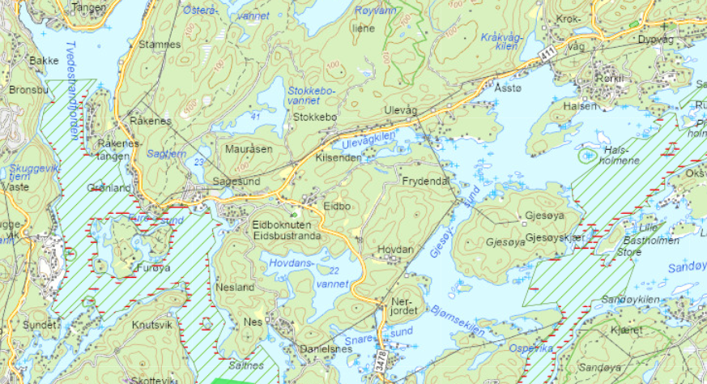
Kartutsnitt Tvedestrand. Grønne skraverte felt er statlig led, røde skraverte felt er de statlige fartsgrensene.

Når det gjelder vår regulering i forskriftens § 8-8 andre ledd bokstavene a, d og i så har vi gjort en feil her. Disse områdene ligger ikke i statlig led, og skulle ikke vært tatt med i Kystverkets forskrift. Her har det skjedd en feil da vi videreførte nå opphevete fartsforskrifter.

Vi foreslår på bakgrunn av dette å oppheve hele § 8-8 i forskrift om statlige fartsgrenser på sjøen.

Tønsberg kommune
Kystverket har fastsatt fartsgrenser i Tønsberg kommune i forskrift om statlige fartsgrenser på sjøen § 9-10.

I forbindelse med revisjonen av forskriften våren 2022, la vi fram forslag om å endre 5 knops grensen i § 9-10 første og tredje ledd fra 100 meter til 200 meter, i tråd med kommunens forslag den gangen. Kommunen fastsatte deretter i mai 2022 sin egen fartsforskrift der de bl.a. regulerer farten for fritidsfartøy til 5 knop innenfor 100 meter fra land mv. Kystverket vedtok derfor ikke den foreslåtte endringen, men beholdt 100 meters regelen.

I vår opprinnelige fartsgrense for Tønsberg hadde vi regulert farten for fartøy i Husøysundet (5 knop). I forbindelse med ovennevnte forslag om å endre 5 knops grensen fra 100 til 200 meter, tok vi bort bestemmelsen i Husøysundet, fordi den ble overflødig i tillegg til den generelle 5 knop 200 meter fra land-grensen. Da vi så ikke vedtok denne endringen likevel, glemte vi å ta inn igjen reguleringen i Husøysundet.

Tønsberg kommune har så i e-post av 30. september 2022 bedt om at fartsbestemmelsene i § 9 -10 blir justert ved at reguleringen i Husøysundet blir tatt inn igjen i forskriften. De viser til at dagens fartsgrense i det svært trange og trafikkerte sundet har fått uheldige konsekvenser, og for øvrig at dette vil samsvare med fartsgrensen som gjelder i Færder kommune i det samme området.

Endringen som skjedde i Husøysundet i juni 2022 var som nevnt utilsiktet, og vi foreslår derfor at reguleringen her tas inn igjen, både for nærings- og fritidsfartøy.

Videre ber kommunen i e-post av 3. oktober 2022 om at den statlige fartsgrensen inn mot indre havn til Tønsberg i dagens § 9-10 fjerde ledd blir justert slik at den går ned til grensen mot Færder kommune, både for nærings- og fritidsfartøy. Dette er i tråd med tidligere regulering, og vil etter vår mening forenkle reguleringen i området.

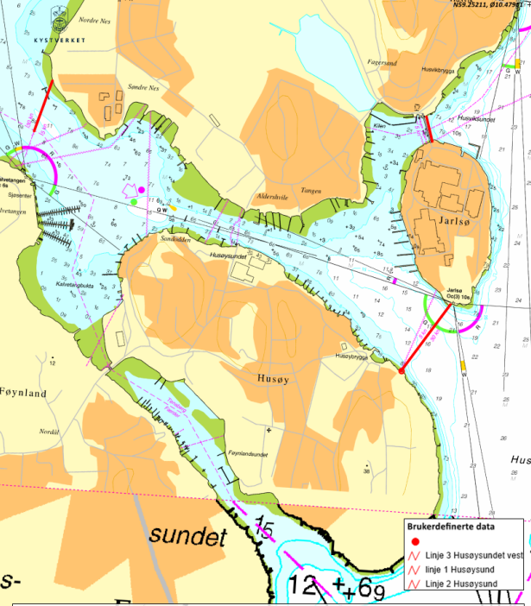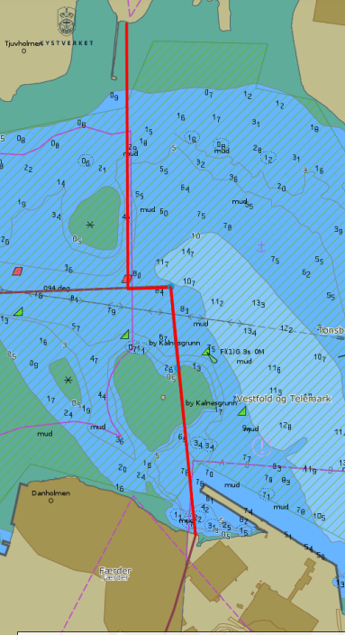
Husøysundet. Justert grense mot Færder kommune i Tønsberg havn.

Kvam herad
Kvam herad har i brev 25. april 2022 bedt Kystverket om å innføre en «generell fartsgrense» på 5 knop i det samme området som kommunen har regulert farten for fritidsfartøy i, jf. forskrift 14. juni 2022 nr.1211 om fartsgrense for fritidsfartøy, sjøkart nr. 117, Kvam herad, Vestland § 2. Dette er:

«Bukta ved Nordheimsund i Kvam herad i Vestland fylke (sjøkart nr. 117), innanfor ei linje rettvisande nordaust til sørvest gjennom det nordlegaste punkt på Sandvenskjæret.»

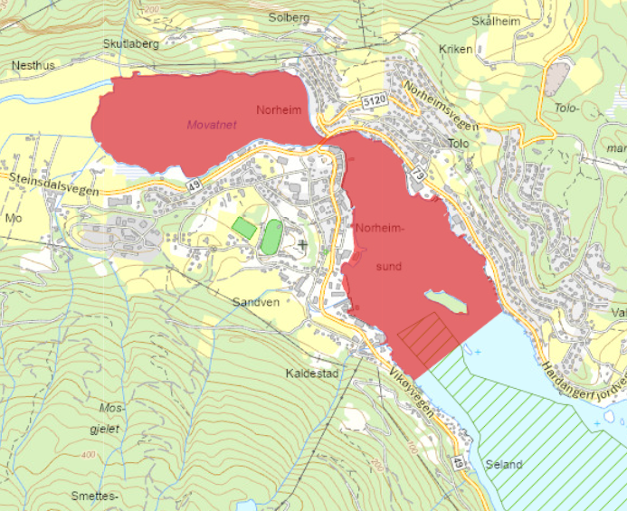
Kartutsnitt fra kystinfo.no som viser kommunens fartsgrense for fritidsfartøy. Det grønne skraverte området er statlig biled, og kommunen sin fartsforskrift gjelder derfor ikke i dette området.

Det fremgår av kommunens brev at det er mye aktivitet og utbygging langs sjøkanten i Norheimsund havnebasseng, og at fartsgrensen bør være den samme for rutebåt, rib-båt og andre fartøy som ferdes her.

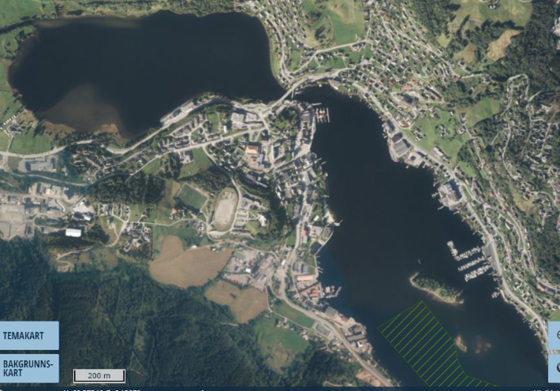

Oversiktsbilde fra kystinfo.no

Det er ikke aktuelt å regulere trafikken innenfor Straumen da farvannet ikke er farbart fra sjøen på grunn av broene og en foss under disse.

Utdrag fra kystdatahuset.no for 2021 viser 1453 anløp hvorav
- 162 passasjerfartøy
- 1217 ukjent fartøystype med dypgående under 1 meter (mulig RIB?)
- 74 lasteskip/offshore og fiskefartøy

Trafikkmønsteret i 2021 var slik:

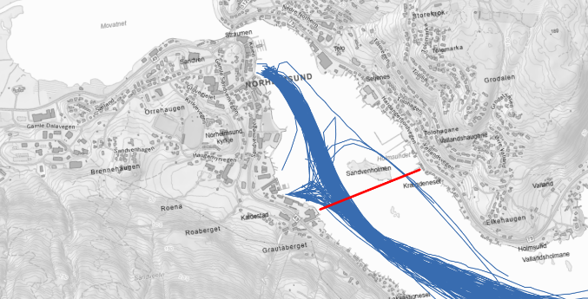
Ukjent fartøystype: Passasjerfartøy:
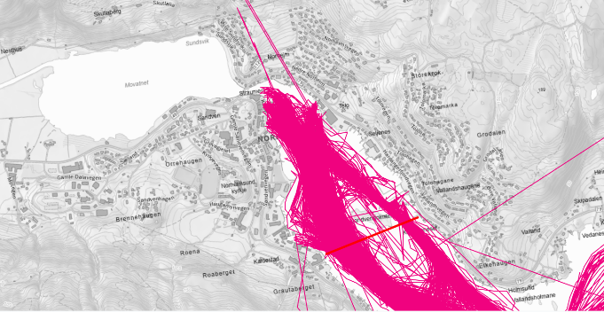

Det er utstrakt aktivitet fra ribbåter og rutebåter i næring i tillegg til stykkgodstrafikken. Dette sett i sammenheng med at det er endel aktivitet og utbygging i strandsonen i området, tilsier at det er behov for en regulering av farten til alle typer fartøy i området.

Vi foreslår derfor en fartsgrense for fritidsfartøy i bileden og for næringsfartøy mellom Krægdeneset og Straumen i ny § 6-6 i forskrift om statlige fartsgrenser på sjøen. Dette vil gi en forenklet forståelse av fartsbegrensningene i området og bedre sikkerheten på sjøen og for aktivitetene langs land.

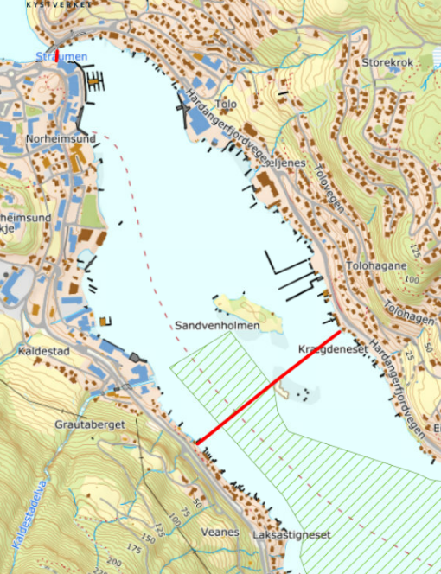
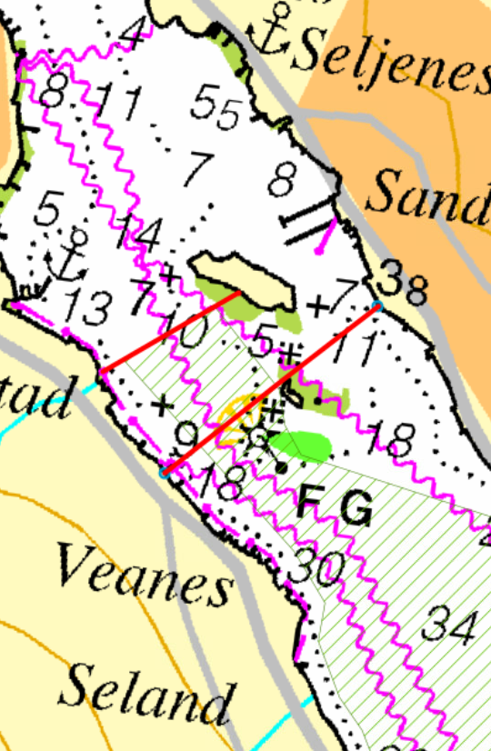
Forslag til regulering av næringsfartøy. Forslag til regulering av fritidsfartøy

Bømlo kommune
I sin høringsuttalelse datert 11. mai 2022 til Kystverkets høring av forslag til endring i forskrift om statlige fartsgrenser på sjøen i april 2022, viser Karmsund Havn IKS til at de mener at også farten for næringsfartøy bør reguleres i bileden i innseilingen til Langevågen i Bømlo kommune.

Kommunen har regulert farten for fritidsfartøy i Langevåg slik:

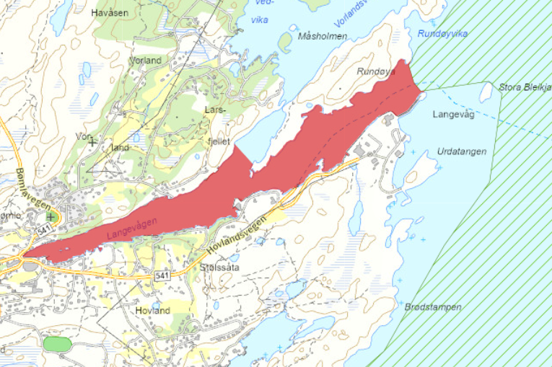
Kommunens regulering av fart for fritidsfartøy, jf. forskrift 2. juni 2022 nr. 1144 om fartsbegrensning i sjøen, sjøkart nr. 16, 17 og 19, Bokn, Bømlo, Haugesund, Karmøy, Sveio og Tysvær kommuner, Rogaland og Vestland § 2.

Det vises til at det er stor aktivitet ved kaiene langs innseilingen i dette området, og det foregår mye testing og vedlikehold av fartøy som ligger til kai. Det er tidvis stor aktivitet knyttet til overføring av levende fisk i området, en aktivitet som ytterligere vil forsterke seg ved bygging av nytt lakseslakteri. Videre er det en båtheis på næringsområdet som tidvis blir påvirket av hekkbølger fra fartøy som passerer i relativ høy hastighet. Det er også under planlegging en fiskerihavn i tilknytning til dette næringsområdet, hvor Vestland fylke starter opparbeidelse av ny molo i løpet av 2022. Denne etableringen vil innebære en betydelig økning av aktiviteten i årene fremover. Karmsund Havn IKS bad om at farten ble satt til 5 knop for næringsfartøy. Kystverket vurderte den gangen at behovet for styrefart i området er mer enn 5 knop, og vi veide nytten for de som opererer langs kaien som mindre enn behovet for høyere fart for blant annet fergene. Vi mente også at de få gangene det var «sensitive» operasjoner på kaien, så kunne dette varsles på VHF til fergene som passerte.

Området fra innseilingen til Langevågen og inn til fergekaien er relativt smalt og langt, ca. 145 meter på det smaleste. Fra avslutningen av leden og inn til fergekaien er det ca. 0,55 nautiske mil. I 2021 viser data fra Kystdatahuset at det er registrert 10 503 passeringer inn til vågen. Fergetrafikken er den største trafikken med 8676 passeringer. Resten er fordelt på ukjente fartøy, fiskefartøy og diverse offshore/servicefartøy. Vi har ingen telling med fritidsfartøy i området, men regner med det er en relativt stor trafikk av denne fartøystypen basert på at det er en småbåthavn og flere sjøhus med utriggere innerst i Langevåg. Det er flere industrikaier langs sydsiden av sundet i tillegg til fergeleiet.

Karmsund Havn IKS har spilt inn at det er fergetrafikken som gjør at de ønsker fartsregulering for næringsfartøy i Langevågen. Basert på anløpsdata så utgjør denne trafikken over 2/3 deler av trafikken fra næringsfartøy.

Vi har i denne omgang vurdert om det kan fastsettes en fartsgrense på 8 knop inn til Langevågen vurdert opp mot 10 knop som er den høyeste hastigheten vi kan se er brukt, ved å observere flere anløp på live AIS i kystinfo.no. Det vil være naturlig at farten ikke overstiger 10 knop i begynnelsen av innseilingen forbi den første industrikaien, sett ut fra områdets beskaffenhet og at fergen er i innseilingen til et fergeleie. Utfordringen er, ifølge Karmsund Havn IKS, bølgepåvirkning når fergene passerer kaianlegget ved Bømlo Skipsservice.

Distansen fra innseilingen til fergeleiet er ca. 1000 meter hvilket kun gir 1 minutt lengre seilingstid (teoretisk) for fergene dersom farten reduseres fra 10 knop til 8 knop. Vår vurdering er at 8 knop gir god nok styringsfart for de fergene som trafikkerer dette fergeleiet og de fleste skrogtypene som er i bruk i dag. Kystverket vurderer det slik at en redusert fart til 8 knop vil redusere bølgepåvirkningen på fartøy som ligger ved kai som akseptable sett opp mot behovet for styrefart for fergene.

Alle fartøy har for øvrig lytteplikt på VHF, og vi anbefaler at de som opererer på industriområdet etablerer rutiner for varsling av passerende fartøy når det foregår operasjoner ved kai som er ekstra sensitive for bølgepåvirkning.

På bakgrunn av dette foreslår vi at forskrift om statlige fartsgrense på sjøen § 6-4 første ledd endres ved at det tas inn en fartsgrense på 8 knop for næringsfartøy i innseilingen til Langevågen.

Frøya kommune
I forbindelse med Kystverket sitt arbeid med forskrift om statlige fartsgrenser på sjøen høsten 2021, tolket vi kommunen og Trondheim Havn IKS sin tilbakemelding til oss slik at man ønsket å videreføre dagjeldende regulering. Kystverket vedtok derfor følgende fartsgrense i Frøya kommune, jf. forskrift om statlige fartsgrenser på sjøen § 4-1:

«5 knop er høyeste tillatte fart for fritidsfartøy i hovedled gjennom Ellingsundet, avgrenset i nord av en linje trukket mellom posisjonene

1. N 63° 46.499′, Ø 8° 49.172′ og
2. N 63° 46.463′, Ø 8° 49.822′
og i syd av en linje trukket mellom posisjonene
3. N 63° 45.461′, Ø 8° 49.787′ og
4. N 63° 45.613′, Ø 8° 50.541′.»

Forutsetningen var at kommunen skulle følge opp med egen forskrift i sitt sjøområde, noe den ikke har gjort. Kystverket sin fartsgrense er derfor lite hensiktsmessig. Vår fartsgrense var fastsatt under forutsetning av at kommunen også regulerte farten i den delen av Ellingsundet som er i kommunens sjøområde. Nå fører vår fartsgrense til at fritidsfartøy presses mot området langs land der det lett kan oppfattes å være «fri» fart. Vår vurdering og konklusjon da vi ga fartsgrensen blir derfor feil, i og med at den skulle virke sammen med kommunens forutsatte regulering.

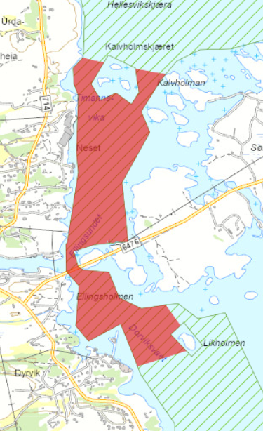
Forskrift om statlige fartsgrenser på sjøen § 4-1.

Vi har ikke mottatt svar på vårt brev av 28. september 2022 til Trondheim Havn IKS der vi etterspør hva kommunen/havnen vil gjøre i denne omgangen.

Vi foreslår derfor å oppheve § 4-1 i forskrift om statlige fartsgrenser på sjøen.

Eigersund kommune
I forbindelse med Kystverket sitt arbeid med forskrift om statlige fartsgrenser på sjøen høsten 2021, opplyste kommunen at de ville gi forskrift om fart etter havne- og farvannsloven § 8 tilsvarende dagjeldende regler. Kystverket har bl.a. gitt en fartsgrense på 5 knop for fritidsfartøy i hoved- og biled i innseilingen til Eigersund havn, jf. forskrift om statlige fartsgrenser på sjøen § 7-1.

Forutsetningen var at kommunen skulle følge opp med egen forskrift i sitt sjøområde, noe den ikke har gjort. Kystverket sin fartsgrense for fritidsfartøy er derfor lite hensiktsmessig. Vår fartsgrense var fastsatt under forutsetning av at kommunen også regulerte farten i den delen av innseilingen til Eigersund havn som er i kommunens sjøområde. Nå fører vår fartsgrense til at fritidsfartøy presses mot området langs land der det lett kan oppfattes å være «fri» fart, i tillegg til at det ikke finnes fartsgrense for fritidsfartøy i området mellom ledene.

Røde felt viser dagens fartsgrense på 5 knop for fritidsfartøy, jf. forskrift om statlige fartsgrenser på sjøen § 7-1 andre ledd.

I det samme området er det 5 knop for næringsfartøy. Dette var også en videreføring av dagjeldende regler. Det er i dag stor trafikk av fiskefartøy og bulk- og stykkgodsfartøy i området, i tillegg til trafikken fra fritidsfartøy. Næringsfartøy er underlagt helt andre reguleringer enn fritidsfartøy er, herunder stilles det andre kompetansekrav til fører av slike fartøy. Slik regelverket fremstår i dag, med 5 knop for næringsfartøy og «fri fart» for fritidsfartøy, er dette lite hensiktsmessig og kan fremstå som uforståelig for både brukere av farvannet og publikum ellers.

Røde felt viser fartsgrensen på 5 knop for næringsfartøy, jf. forskrift om statlige fartsgrenser på sjøen § 7-1 første ledd.

Vår vurdering og konklusjon da vi ga fartsgrensen blir derfor feil, i og med at den skulle virke sammen med kommunens forutsatte regulering.

Vi foreslår derfor å oppheve hele § 7-1 i forskrift om statlige fartsgrenser på sjøen.

Flekkefjord kommune
I forbindelse med Kystverket sitt arbeid med forskrift om statlige fartsgrenser på sjøen høsten 2021, opplyste kommunen at de ville gi forskrift om fart etter havne- og farvannsloven § 8 tilsvarende dagjeldende regler. Kystverket har fastsatt fartsgrense for fritidsfartøy på 5 knop innenfor 50 meter fra land mv. i hele kommunen, jf. forskrift om statlige fartsgrenser på sjøen § 8-2. Kommunen har ikke gitt egen fartsforskrift.

Siden kommunen ikke har gitt kommunal forskrift etter havne- og farvannsloven § 8, er vår fartsgrense lite hensiktsmessig. Vår fartsgrense var fastsatt under forutsetning av at kommunen også regulerte farten for fritidsfartøy i kommunens sjøområde. Nå fremstår Kystverket sin regulering som uforståelig og svært fragmentert for sjøfarende. Vår vurdering og konklusjon da vi ga fartsgrensen blir derfor feil, i og med at den skulle virke sammen med kommunens forutsatte regulering.

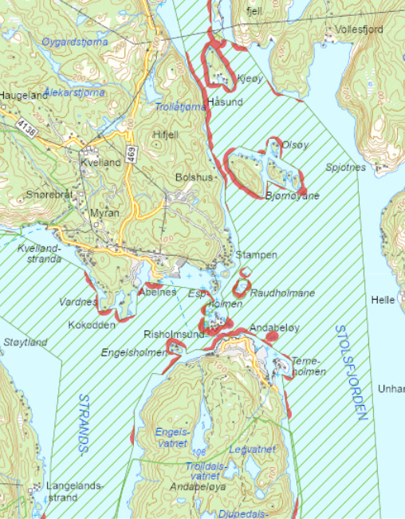
Kartutsnitt Flekkefjord. De røde feltene er Kystverkets regulering av fart for fritidsfartøy, forskrift om statlige fartsgrenser på sjøen § 8-2.

Vi foreslår derfor å oppheve § 8-2 i forskrift om statlige fartsgrenser på sjøen.

Risør kommune
I forbindelse med Kystverkets arbeid med forskrift om statlige fartsgrenser på sjøen høsten 2021, uttalte Risør at de ikke ville gi egen forskrift etter havne- og farvannsloven § 8, men at de antok at regulering etter havne- og farvannsloven § 7 ville være tilstrekkelig. Samtidig uttalte kommunen at de ønsket at eksisterende fartsgrenser i størst mulig grad ble videreført i de statlige reguleringene.

Kystverket har gitt fartsgrenser i Risør for både nærings- og fritidsfartøy i forskrift om statlige fartsgrenser på sjøen § 8-7. Vi har gitt fartsgrense på 8 knop for næringsfartøy i hele Stangholmgapet og tilsvarende grense for fritidsfartøy i den delen av Stangholmgapet som ligger innenfor bileden som går der. I tillegg har vi gitt en fartsgrense på 5 knop i den delen av hoved- og biled som er innenfor 50 meter fra land mv. for fritidsfartøy i perioden mai-august.

Siden kommunen ikke har gitt kommunal forskrift etter havne- og farvannsloven § 8, er våre fartsgrenser for fritidsfartøy lite hensiktsmessige. Dette gjelder særlig 5 knopsgrensen som fremstår som uforståelig og svært fragmentert for sjøfarende. Vi ser nå at videreføring av dagjeldende regler på dette punktet ikke var riktig, så lenge kommunen ikke selv ville gi egen forskrift.
Videre kan det nå oppfattes å være «fri fart» for fritidsfartøy i den delen av Stangholmgapet som ligger i kommunens sjøområde. Dette fører til at fritidsfartøy presses mot land, noe som er svært uheldig og ikke i tråd med vår intensjon med reguleringen.

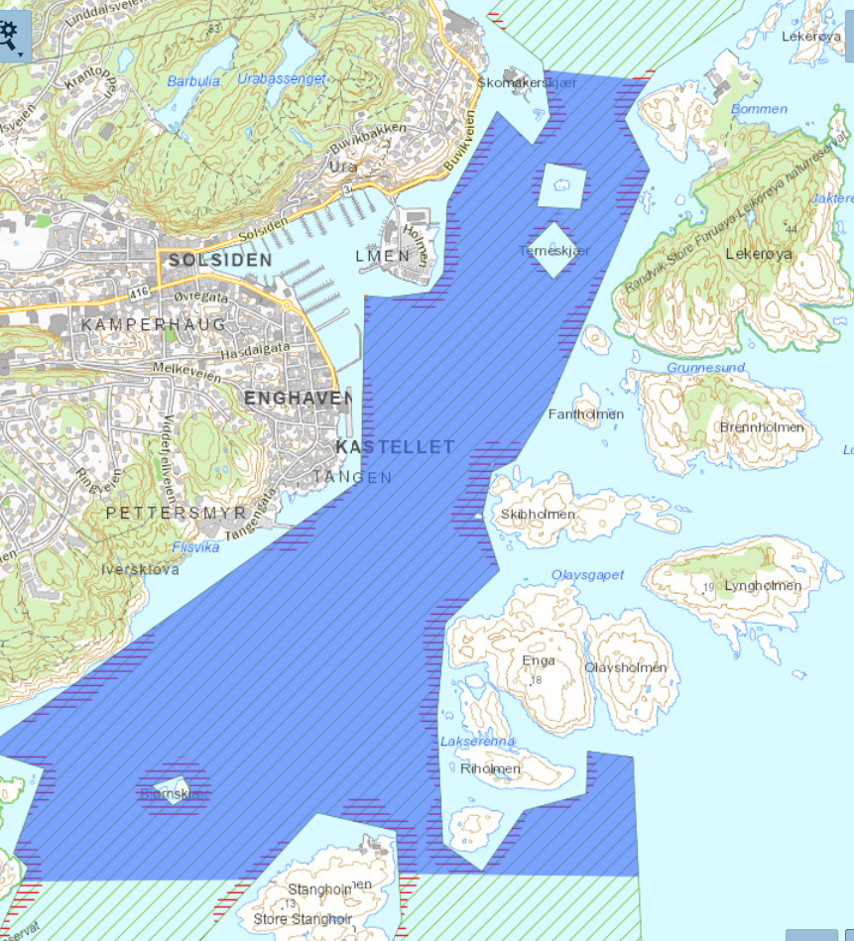
Kartutsnitt Risør. Blått felt viser fartsgrensen på 8 knop for fritidsfartøy i leden i Stangholmgapet.

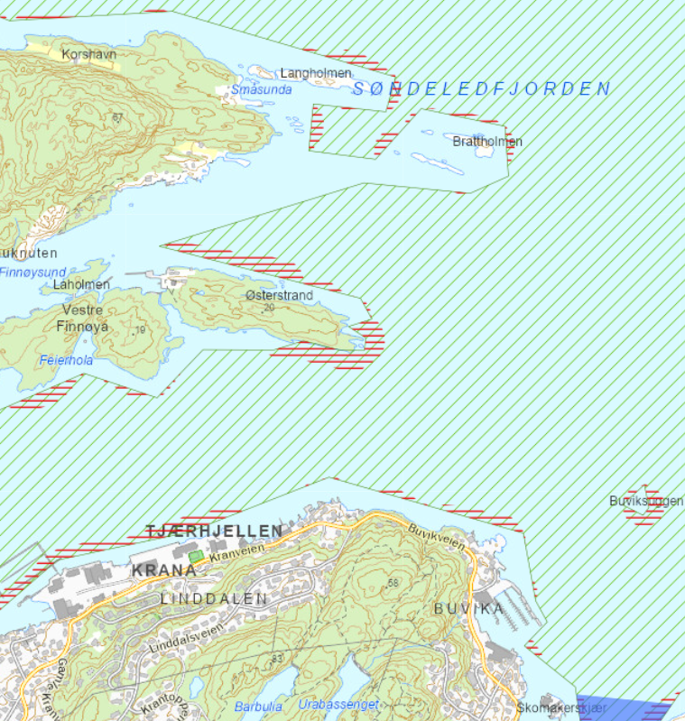
Kartutsnitt Risør. De røde skraverte feltene viser fartsgrensen for fritidsfartøy på 5 knop innenfor 50 meter fra land i hoved- og biled.

Næringsfartøy er underlagt helt andre reguleringer enn fritidsfartøy er, herunder stilles det andre kompetansekrav til fører av slike fartøy. Slik regelverket fremstår i dag, med 8 knop for næringsfartøy i hele Stangholmgapet, mens fartsgrensen for fritidsfartøy i samme område er vesentlig mindre omfattende, er dette lite hensiktsmessig og kan fremstå som uforståelig for brukere av farvannet.

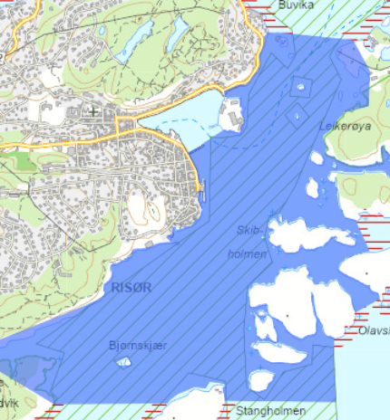
Kartutsnitt Risør. Det blå feltet viser fartsgrensen på 8 knop for næringsfartøy i Stangholmgapet.

I en uttalelse fra kommunen høsten 2022, sier de at de i utgangspunktet mener at det ikke er hensiktsmessig å regulere farten på sjøen i kommunen.

Vi foreslår derfor å oppheve § 8-7 i forskrift om statlige fartsgrenser på sjøen.

Økonomiske og administrative konsekvenser

Kystverket mener at forslaget vil bidra til økt sjøsikkerhet. Sammen med verktøy som kart og mobilapplikasjonen Båtfart, vil det bidra til forenkling for brukerne.

Konsekvensene av havne- og farvannslovens system i §§ 7 og 8 om fordeling av myndighet mellom stat og kommune, er allerede vurdert i forbindelse med havne- og farvannsloven. Forskrift om statlige fartsgrenser på sjøen er en direkte følge og oppfølging av dette, og av forskrift 19. april 2021 nr. 1214 om fartsgrenser på sjøen § 6 og forskrift 21. april 2021 nr. 1205 om ikraftsetting av forskrift 25. november 1999 nr. 1234 om opphevelse av forskrifter om lokal fartsbegrensning gitt av Sjøfartsdirektoratet, som begge opphever alle lokale fartsforskrifter gitt før 1. januar 2020.

Farvannsskilt som ikke lenger er aktuelle, må tas ned, og nye må settes opp. Dette vil det være kostnader ved som må dekkes innenfor Kystverkets ordinære budsjett.

Forslag til forskrift om endring av forskrift om statlige fartsgrenser på sjøen

Forskrift om endring av forskrift om statlige fartsgrenser på sjøen
Fastsatt av Kystverket (dato) med hjemmel i lov 21. juni 2019 nr. 70 om havner og farvann § 7 og § 51, jf. Samferdselsdepartementets delegering 26. mars 2021 nr. 1180 av myndighet til Kystverket etter havne- og farvannsloven.

I

I forskrift 16. desember 2021 nr. 3622 om statlige fartsgrenser på sjøen gjøres følgende endringer:

§ 4-1 oppheves.

Dagens § 4-2 blir ny § 4-1.

Dagens § 6-4 første ledd skal lyde:

8 knop er høyeste tillatte fart for næringsfartøy i følgende områder:
- I Brandasundet på strekningen fra Brandasundbroen til lykten på Selsøy, innenfor rette linjer trukket mellom posisjonene
- N 59° 53.90′, Ø 5° 05.47′ og
- N 59° 53.92′, Ø 5° 05.54′
og
- N 59° 53.44′, Ø 5° 05.50′ og
- N 59° 53.46′, Ø 5° 05.67′.
- I innseilingen til Langevåg innenfor en linje trukket mellom posisjonene
- N 59° 36.956', Ø 5° 14.819'
- N 59° 36.856', Ø 5° 14.913'.

Ny § 6-6 skal lyde:

§ 6-6. Fartsgrenser på sjøen i Kvam herad
5 knop er høyeste tillatte fart for næringsfartøy i Norheimsund innenfor en linje trukket mellom posisjonene
- N 60° 21.795′, Ø 06° 09.313′ (Vikøyveien)
- N 60° 22.006′, Ø 06° 09.726′ (Krægdeneset)
og en linje ved Straumen trukket mellom posisjonene
- N 60° 22.395' Ø 6° 08.690' (Straumen)
- N 60° 22.377' Ø 6° 08.691' (Straumen)

5 knop er høyeste tillatte fart for fritidsfartøy i bileden i Norheimsund innenfor linjene trukket gjennom posisjonene:
- N 60° 21.795′, Ø 06° 09.313′ (Vikøyveien)
- N 60° 22.006′, Ø 06° 09.726′ (Krægdeneset)
og
- N 60° 21.895′, Ø 06° 09.146′ (Vikøyvegen)
- N 60° 22.001′, Ø 06° 09.419′ (Sandvenholmen)

§§ 6-6 og 6-7 renummereres slik at dagens § 6-6 blir ny § 6-7, og dagens § 6-7 blir ny § 6-8.

§ 7-1 oppheves.

§§ 7-2 til 7-6 renummereres slik at dagens § 7-2 blir ny § 7-1 osv.

Dagens § 7-2 femte ledd skal være nytt andre ledd. Dagens andre til fjerde ledd blir nytt tredje til femte ledd.

Dagens § 8-1 andre ledd bokstav b. skal lyde:

b. i indre havn. Dette gjelder alt farvann
- vest for en rett nordlig linje trukket fra Omsodden til Kuviga, mellom posisjonene N 58° 27.577', Ø 8° 46.836' og N 58° 27.770', Ø 8° 46.836' og
- nord for en rett vestlig linje trukket fra Langodden til Brattekleiv, mellom posisjonene N 58° 26.968', Ø 8° 46.540' og N 58° 26.970', Ø 8° 47.102' og
- øst for Strømsbroa i posisjon N 58° 26.726', Ø 8° 44.698'.

Dagens § 8-1 femte ledd bokstav b. skal lyde:

b. i indre havn. Dette gjelder alt farvann
- vest for en rett nordlig linje trukket fra Omsodden til Kuviga, mellom posisjonene N 58° 27.577', Ø 8° 46.836' og N 58° 27.770', Ø 8° 46.836' og
- nord for en rett vestlig linje trukket fra Langodden til Brattekleiv, mellom posisjonene N 58° 26.968', Ø 8° 46.540' og N 58° 26.970', Ø 8° 47.102' og
- øst for Strømsbroa i posisjon N 58° 26.726', Ø 8° 44.698'.

Dagens § 8-3 tredje ledd nr. 1 skal lyde:

N 58° 19.919′, Ø 8° 35.671′ (østligste punkt på Vesøyhauet)

Dagens § 8-3 sjette ledd nr. 1 skal lyde:

N 58° 19.919′ Ø 8° 35.671′ (østligste punkt på Vesøyhauet)

§ 8-2 oppheves.

§ 8-7 oppheves.

§ 8-8 oppheves.

Dagens §§ 8-3, 8-4, 8-5 og 8-6 renummereres slik at dagens § 8-3 blir ny § 8-2 osv.

§ 9-2 femte ledd skal lyde:

5 knop er høyeste tillatte fart for fritidsfartøy i den delen av indre havneområde som ligger innenfor hovedled avgrenset av linjene trukket gjennom følgende posisjoner:

1. N 58° 52.199′, Ø 9° 25.021′
2. N 58° 52.007′, Ø 9° 25.412′
og
3. N 58° 51.877′, Ø 9° 24.868′
4. N 58° 51.866′, Ø 9° 24.745′.

§ 9-2 sjette ledd skal lyde:

I perioden 20. juni–20. august er 5 knop høyeste tillatte fart for fritidsfartøy i den delen av følgende områder som ligger innenfor hoved- og biled: [a. – e. som før]

§ 9-10 andre ledd skal lyde:

5 knop er høyeste tillatte fart for næringsfartøy i Tønsberg havn innenfor en linje trukket gjennom posisjonene
1. N 59° 16.302′, Ø 10° 24.001′ (Nordbyen)
2. N 59° 16.268′, Ø 10° 23.508′ (knekkpunkt, grense mot Færder)
3. N: 59° 16.269' Ø: 10° 23.584' (knekkpunkt, grense mot Færder)
4. N: 59° 16.026' Ø: 10° 23.664' (Kaldnes).

§ 9-10 nytt tredje ledd skal lyde:

5 knop er høyeste tillatte fart for næringsfartøy i Husøysund innenfor en linje trukket gjennom posisjonene
1. N: 59° 14.500' Ø: 10° 28.508' (Jarsøy S)
2. N: 59° 14.357' Ø: 10° 28.326' (Ringebakken)
og
3. N: 59° 14.883' Ø: 10° 28.357' (Jarlsøyveien)
4. N: 59° 14.832' Ø: 10° 28.387' (Jarlsøy nord)
og
5. N: 59° 14.904' Ø: 10° 26.847' (Nordre Nes) 6. N: 59° 14.798' Ø: 10° 26.788' (Færder grense).

§ 9-10 fjerde ledd blir nytt femte ledd og skal lyde:

5 knop er høyeste tillatte fart for fritidsfartøy i Tønsberg havn i den delen av hoved- og biled som ligger innenfor en linje trukket gjennom posisjonene
1. N 59° 16.302′, Ø 10° 24.001′ (Nordbyen)
2. N 59° 16.268′, Ø 10° 23.508′ (knekkpunkt, grense mot Færder)
3. N: 59° 16.269' Ø: 10° 23.584' (knekkpunkt, grense mot Færder)
4. N: 59° 16.026' Ø: 10° 23.664' (Kaldnes).

§ 9-10 nytt sjette ledd skal lyde:

5 knop er høyeste tillatte fart for fritidsfartøy i Husøysund i den delen av hoved- og biled som ligger innenfor en linje trukket gjennom posisjonene
1. N: 59° 14.500' Ø: 10° 28.508' (Jarsøy S)
2. N: 59° 14.357' Ø: 10° 28.326' (Ringebakken)
og
3. N: 59° 14.883' Ø: 10° 28.357' (Jarlsøyveien)
4. N: 59° 14.832' Ø: 10° 28.387' (Jarlsøy nord)
og
5. N: 59° 14.904' Ø: 10° 26.847' (Nordre Nes)
6. N: 59° 14.798' Ø: 10° 26.788' (Færder grense).

§ 9-10 femte ledd blir nytt sjuende ledd.
II

Forskriften gjelder fra 1. april 2023.

https://lovdata.no/dokument/SF/forskrift/2021-12-16-3622
https://lovdata.no/dokument/SF/forskrift/2019-12-11-1834
https://lovdata.no/dokument/SF/forskrift/2021-04-19-1214

